30-летие Независимости «Тәуелсіздік бәрінен қымбат»
Акимбекова Г.Б
воспитатель общежития Педагогического высшего колледжа имени Б.Ахметова,
г.Павлодар

В Казахстане 2021 год ознаменован большой датой. Глава государства Касым-Жомарт Токаев на четвертом заседании Национального совета общественного доверия в октябре 2020 года объявил о решении провозгласить 2021 год Годом 30-летия Независимости. Это хороший повод для осмысления пройденного пути. Юбилей пройдет под знаком экономических и политических реформ, цифровизации, защиты прав детей и инвалидов, решения проблем экологии», - написал Глава государства в Twitter.
Процесс распада СССР был "запущен" еще в конце 1980-х годов. Официальной датой распада Советского Союза считается 26 декабря 1991 года. Союзные республики выходили из состава СССР в процессе его распада.
Казахстан был последним, кто объявил независимость в ходе распада Советского Союза в 1991 году.
В апреле 1990 года Верховный Совет республики принял Закон об учреждении должности Президента Казахской ССР. На этот пост был избран Нурсултан Назарбаев.
25 октября 1990 года Верховный Совет Казахской ССР принял Декларацию о государственном суверенитете Казахской ССР.
Первого декабря 1991 года состоялись первые всенародные, но безальтернативные выборы президента Казахстана, на которых за Нурсултана Назарбаева проголосовали 98,76 процента казахстанских избирателей, пришедших на избирательные участки. 10 декабря 1991 года Назарбаев во Дворце Республики торжественно принес присягу и приступил к работе в качестве избранного народом президента Казахстана. В тот же день Верховный Совет республики принял решение о переименовании Казахской ССР в Республику Казахстан.
Постановлением Верховного Совета Республики Казахстан 16 декабря 1991 года был принят конституционный закон "О государственной независимости Республики Казахстан". Ежегодно в этот день страна отмечает День Независимости.
"Верховный Совет Республики Казахстан, выражая волю народа Казахстана, признавая приоритет прав и свобод личности, закрепленных во Всеобщей декларации прав человека, иных общепризнанных нормах международного права, подтверждая право казахской нации на самоопределение, исходя из решимости создания гражданского общества и правового государства, осуществляя миролюбивую внешнюю политику, заявляя о своей приверженности принципу нераспространения ядерного оружия и процессу разоружения, торжественно провозглашает государственную независимость Республики Казахстана", - говорится в преамбуле закона.
В 1997 году правительство Казахстана перенесло столицу в Акмолу (в 1998 году переименованную в Астану, а последнюю 23 марта 2019 года — в Нур-Султан) из Алматы, крупнейшего города Казахстана, который был столицей с 1927 года по 1997 год.
Первый президент Казахстана Нурсултан Назарбаев пробыл на посту главы государства почти 30 лет, сложив полномочия 19 марта 2019 года. Его преемником стал занимавший на тот момент должность спикера сената парламента Касым-Жомарт Токаев – второе лицо государства после президента.
Сегодня Казахстан - независимое, демократическое и правовое государство.
По данным комитета по статистике Минфина на 1 октября 2020 года, население республики превышает 18,8 миллиона человек. Казахстан занимает девятое место в мире по территории.
Страной руководит президент, правительство возглавляет премьер-министр. В парламенте Казахстана две палаты: верхняя – сенат, нижняя – мажилис.
Судебную власть осуществляют Верховный суд, областные, военные, городские, районные и специализированные суды.
В состав Казахстана входят 14 областей, 87 городов (в том числе три города республиканского значения: Нур-Султан, Алматы, Шымкент. Также здесь 38 городов областного значения и 47 городов районного значения.
Каждый регион и город возглавляет аким, которого назначает президент страны.
Национальная валюта – тенге.
Казахстан населяют представители более 30 разных народов. Согласно данным на начало 2020 года, часть населения составляли казахи — 68,51%; русские — 18,85%, узбеки — 3,25%, уйгуры — 1,47%, украинцы — 1,42%, татары — 1,08%, и другие.
Казахстан официально является двуязычной страной, хотя сейчас правительство держит курс на трехъязычие. Казахский язык имеет статус государственного, русский – официальный язык.
С момента обретения независимости Казахстан стал членом СНГ, ОЭС и ШОС. Кроме того, республика с рядом других стран, входивших в бывший Советский Союз, входит в состав Евразийского экономического союза.
Казахстан также является членом ООН, Организации по безопасности и сотрудничеству в Европе, Совета евро-атлантического партнерства, Тюркского совета и Организации исламского сотрудничества. Он является активным участником программы НАТО "Партнерство во имя мира".
По некоторым данным, Казахстан имеет самую большую экономику в Центральной Азии, генерируя 60% ВВП региона.
Поддерживаемые высокими мировыми ценами на сырую нефть, с 2000 по 2007 годы показатели роста ВВП составляли от 8,9 % до 13,5 %. В 2008-2009 годах они снизились до 1—3 %, затем снова выросли с 2010 года.
Другие основные экспортные товары Казахстана включают пшеницу, текстиль и домашний скот. Казахстан является ведущим экспортером урана.
Девальвация 2014 года обесценила тенге на 19%. Еще одна 26%-я девальвация произошла в августе 2015 года. Рост ВВП в 2019 году составил 4,5%. В январе 2020 года рост ВВП Казахстана составил 3,6 %.
В 2015 году Национальный банк и правительство Казахстана приняли решение отказаться от фиксированного курса тенге, перейдя на плавающий курс валюты.
День независимости Казахстана - главный национальный праздник Республики Казахстан. Эта дата отмечается в Казахстане ежегодно 16 декабря.
В День независимости Казахстана по всей республике проходят массовые народные гуляния. Уже сложилась традиция, в преддверии праздника награждать выдающихся граждан Казахстана — деятелей культуры, искусства, спорта, политики. Нередко объявляются «праздничные амнистии» людям, единожды преступившим закон (в основном, по неумышленным и нетяжким преступлениям, а также женщинам и несовершеннолетним осуждённым). Во многих населённых пунктах страны проводятся праздничные мероприятия и концерты. Также традиционными стали салюты и фейерверки в честь обретения независимости.
Республика Казахстан является молодым независимым государством. Однако за этот период в стране произошли значительные крупномасштабные государственные преобразования. Был учрежден 2-х палатный Парламент, создана судебная система, объявлена новая столица. Не так давно появились Вооруженные силы, Республиканская гвардия, пограничные войска и военно-морской флот.
Существовавшая система экономики радикально преобразована, сегодня мы живем в стране с развивающейся рыночной экономикой, способной интегрироваться в мировую экономическую систему. Казахстан стал лидирующим государством среди стран СНГ и Восточной Европы по привлечению иностранных инвестиций. Также были проведены существенные реформы в социальной и пенсионной сферах. Казахстан добровольно отказался от применения ядерного оружия на своей территории и провозгласил себя страной свободной от ядерного оружия.
Международная политика Казахстана направлена на достижение международных гарантий суверенитета и независимости нашего государства. Для установления дружественных отношений с зарубежными странами была проведена огромная плодотворная работа. Свыше 120 стран официально признали и установили дипломатические отношения с Казахстаном. Казахстан является полноправным и активным членом ООН, а также укрепляет сотрудничество с наиболее влиятельными международными организациями, такими как: Евросоюз, Европейский Банк Реконструкции и Развития, Международный Валютный Фонд, МАГАТЭ, Красный Крест, ЮНИСЕФ и ЮНЕСКО. Казахстан присоединился более чем к 40 многосторонним и 700 двусторонним соглашениям и договорам.
Сегодня можно с уверенностью сказать, что Казахстан стал известным на международной арене и занял достойное место среди мировых экономических систем .
В стране проходят мероприятия, посвященные 30-летию Независимости Республики Казахстан. Согласно концепции празднования знаменательной даты каждый месяц проходит под отдельной тематикой. В частности, март посвящен национальным традициям и культуре страны, а апрель проходит под рубрикой «Наука и технологии», передает МИА «Казинформ» со ссылкой на пресс-службу Министерства информации и общественного развития РК.
Все мероприятия и проекты проводятся под знаком главной идеи празднования «Созидание во имя людей». Апрельский график празднования 30-летия Независимости Казахстана включают в себя ряд мероприятий по продвижению молодых талантливых казахстанцев, демонстрирующих высокие достижения в учебе, науке. «Нужно предоставить молодежи все возможности для активного проявления деятельного патриотизма. Необходимо создать благоприятные условия для инвестирования ею своих знаний, времени и энергии в созидание сильного независимого Казахстана», - отметил Президент К. Токаев на первом заседании Государственной комиссии по подготовке к празднованию 30-летия Независимости Республики Казахстан. В этой связи, в Казахстане запущен ряд проектов, направленных на поддержку молодых ученых. Фонд Нурсултана Назарбаева объявил конкурс на звание лучшего Совета молодых учёных при научных организациях и вузах страны. При определении победителя члены конкурсной комиссии будут опираться на активность и результативность работы Совета молодых ученых. Также Фондом объявлен конкурс на соискание грантов по предоставлению финансирования научно-исследовательских проектов и работ молодых ученых в области прикладных научных исследований по приоритетным направлениям наук, технологий и техники в высших учебных заведениях и научных организациях Республики Казахстан. Министерством образования и науки запущен интернет-проект «GYLYM TALKS» по популяризации достижений казахстанских ученых в различных отраслях науки и новых технологий. Вместе с тем, в течение месяца планируется проведение онлайн-форума молодых ученых «Умное поколение». Отметим, сегодня в сфере науки Казахстана работают около 22 тысяч специалистов. Более 34% научных работников Казахстана составляют сотрудники в возрасте до 35 лет.
Казахстан прославляют во всем мире наши спортсмены,певцы,ученые,писатели-это наша гордость. Вот некоторые из них:
12 августа 2012 года казахстанец Серик Сапиев навечно вписал свое имя в мировую историю бокса, победив на Олимпийских играх в Лондоне. Спортсмен доминировал на протяжении всего турнирного пути. Даже оппонент по финалу ничего не смог показать против нашего атлета.
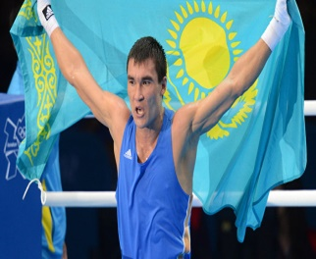

Ремикс казахстанца Иманбека Зейкенова (Imanbek) на композицию Roses певца Saint Jhn выиграл музыкальную премию «Грэмми», передает МИА «Казинформ».Иманбек Зейкенов из Казахстана, чей ремикс на песню Roses певца Saint Jhn «взорвал» мировые музыкальные чарты, живет с родителями в городе Аксу. Отец Иманбека – пожарный, а мать работает в туристическом агентстве. Иманбек говорит, что вырос в музыкальной семье. Он учился у местных диджеев и продюсеров, а свой первый трек электронной музыки сделал, просмотрев видеоуроки
В пять лет уроженка Павлодара Мария Мудряк записала свой первый сольный альбом, 250 тыс. экземпляров которого разлетелись по всему миру, и вошла в Книгу рекордов Гиннесса. Когда девочке исполнилось 10, она переехала в Италию и поступила в высшую академию музыки Scuola Musicale di Milano. Для продолжения обучения получила стипендию «Болашак», тем самым став ее самой юной обладательницей. В 14 лет Марию в порядке исключения (вновь из-за возраста) приняли в Государственную консерваторию им. Джузеппе Верди, которую она окончила с отличием через четыре года.Сегодня девушка выступает в лучших театрах мира, исполняет главные роли в постановках культовых опер

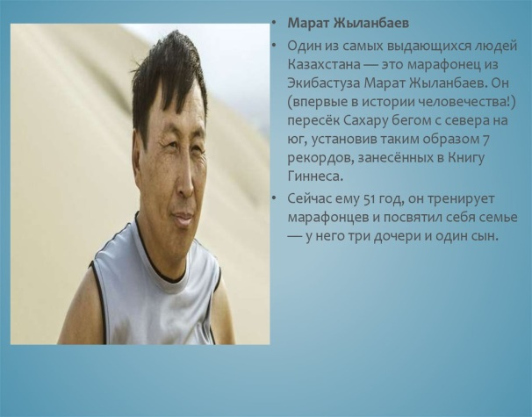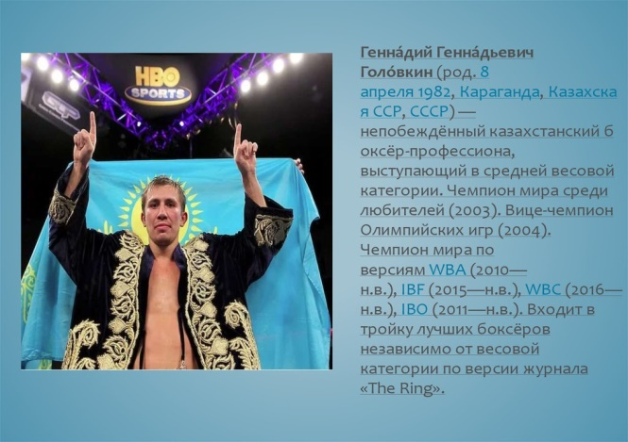

Димаш Кудайберген (Кудайбергенов) – молодой певец из Казахстана, известный благодаря уникальному голосу с диапазоном в шесть октав. Пресса любит сопровождать его имя эпитетом «казахский Витас», но сам Димаш не любит подобных сравнений и чтобы положить им конец даже перепел знаменитую «Оперу №2» на два тона выше.

Людмила Прокашева Казахстанская конькобежка Людмила Прокашева является бронзовым призёром Олимпийских игр 1998 года. Также она - серебряный призёр чемпионата мира 1995 года в классическом многоборье, двукратный чемпион зимних Азиатских игр 1996 года. Участница 4-х Олимпиад. Прокашева несмотря на успех в мире спорта продолжает житьв родном Павлодаре. Она подполковник МВД Казахстана.
Мы гордимся нашей молодой республикой, еще много достижений нас ждет впереди,процветания нашему Казахстану.

Литература:
1.Периодическая литература.
2. Нур-Султан. КАЗИНФОРМ.
3. Sputnik Казахстан
4. портал Zakon.kz

